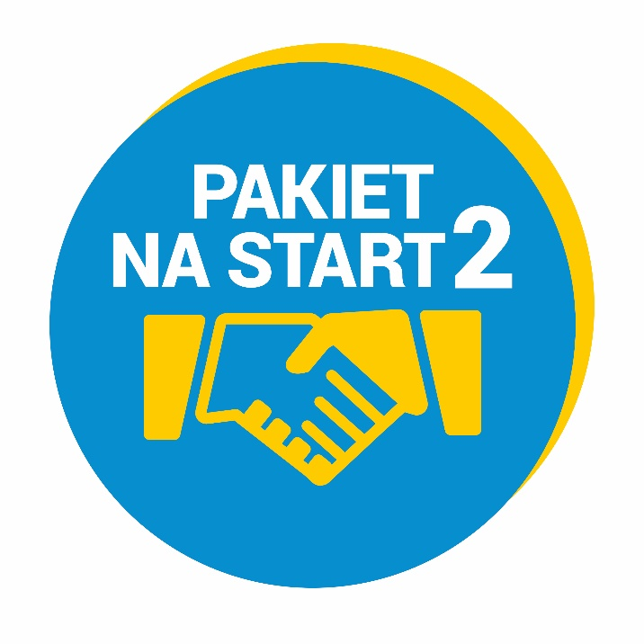

**Termin naboru wniosków rekrutacyjnych do projektu „Pakiet na start-2”:**

**od 15.02.2021 r. do 15.03.2021 r.**

decyduje kolejność zgłoszeń (max. 70 formularzy rekrutacyjnych)

